**Дата:**31. 01.2022 **Урок:** українська мова **Клас: 3**

**Урок № 66.**  **Розпізнаю прикметники. Складання розгорнутої відповіді на запитання.**

**Мета**: поглибити знання про прикметники, вчити розпізнавати прикметники в реченні, вміти ставити питання, добирати антоніми, виконувати завдання за зразком; розвивати критичне мислення, увагу, спостережливість, пам'ять, усне і писемне мовлення; удосконалювати навички письма; формувати компетентність спілкуватися рідною мовою, соціальну, громадянську компетентності; виховувати повагу до рідної мови, до традицій своєї країни.

***Опорний конспект уроку***

**І. Вступна частина. Повторення вивченого матеріалу.**

1. Емоційне налаштування.

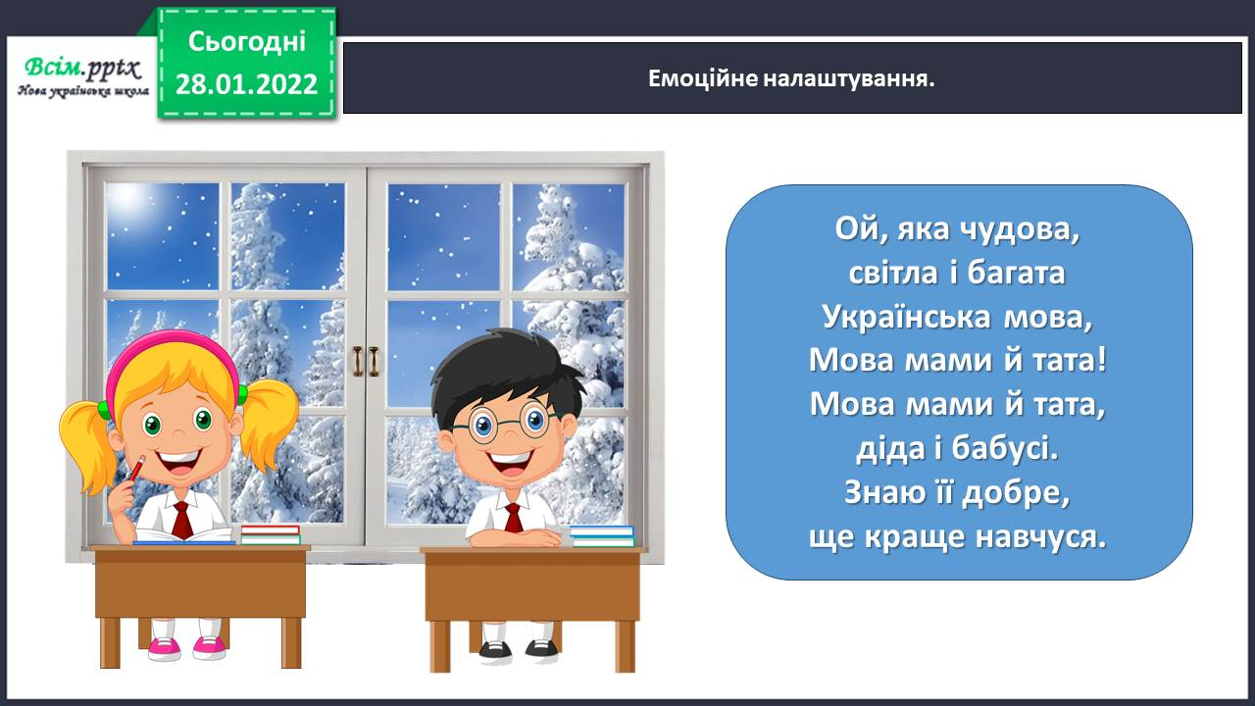

*2.*  Повідомлення теми уроку.

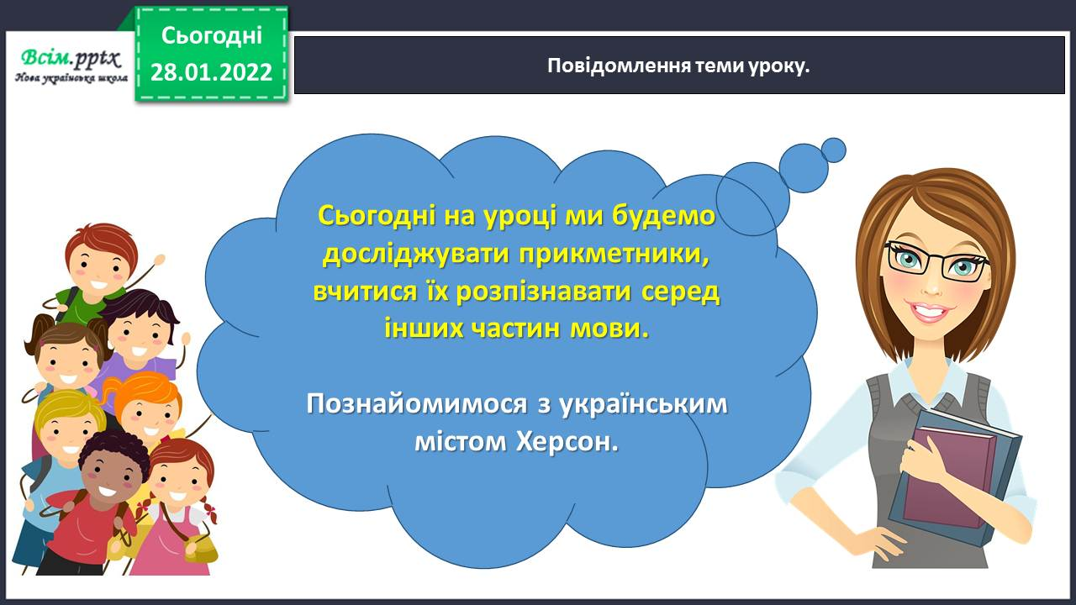

*3. Виконання тренувальних вправ.*

*-* Вправа «Асоціативний кущ» до слова «свято», відповідно до запитань 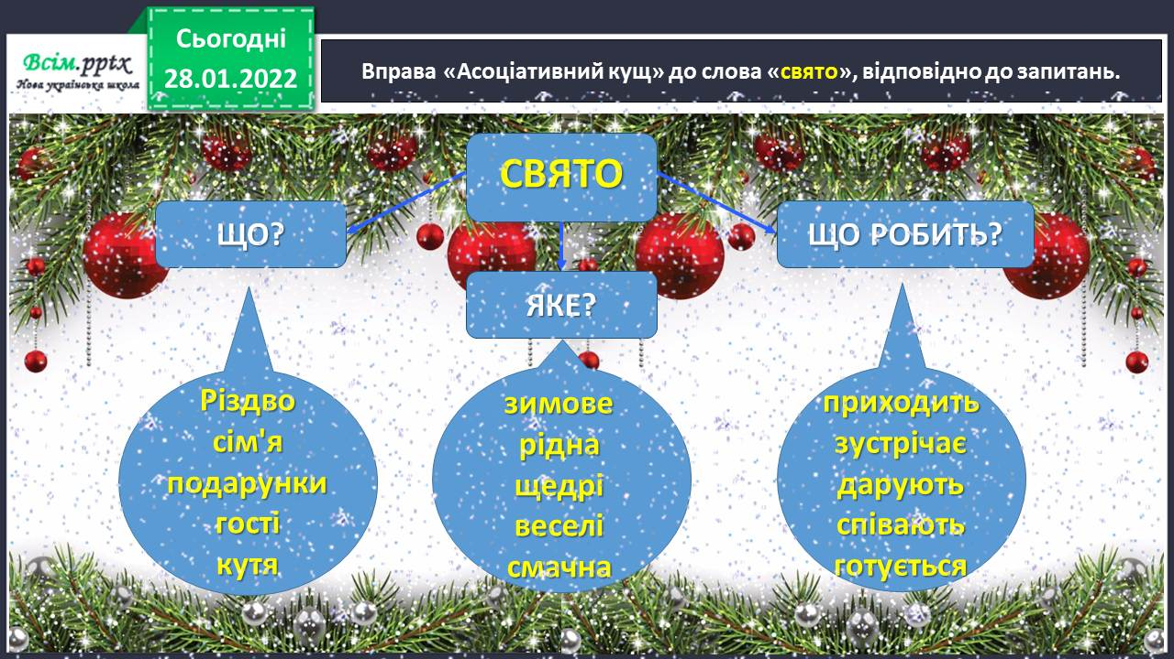.

*4.*  Хвилинка каліграфії.

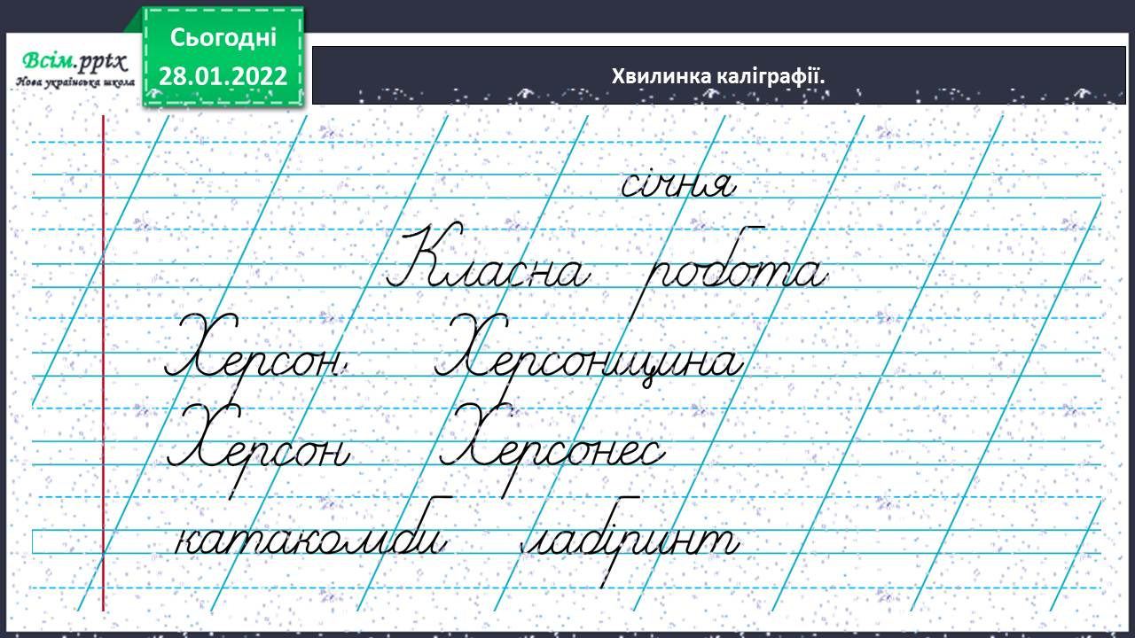

*5.*  Гімнастика для очей.

<https://www.youtube.com/watch?v=qxkSQqecR0w>

**ІІ. Основна частина.**

**1.Виконання тренувальних вправ.**

**-** Вправа 1. Прочитай текст. Визнач, до якої частини мови відносяться виділені слова. Обґрунтуй свою думку.

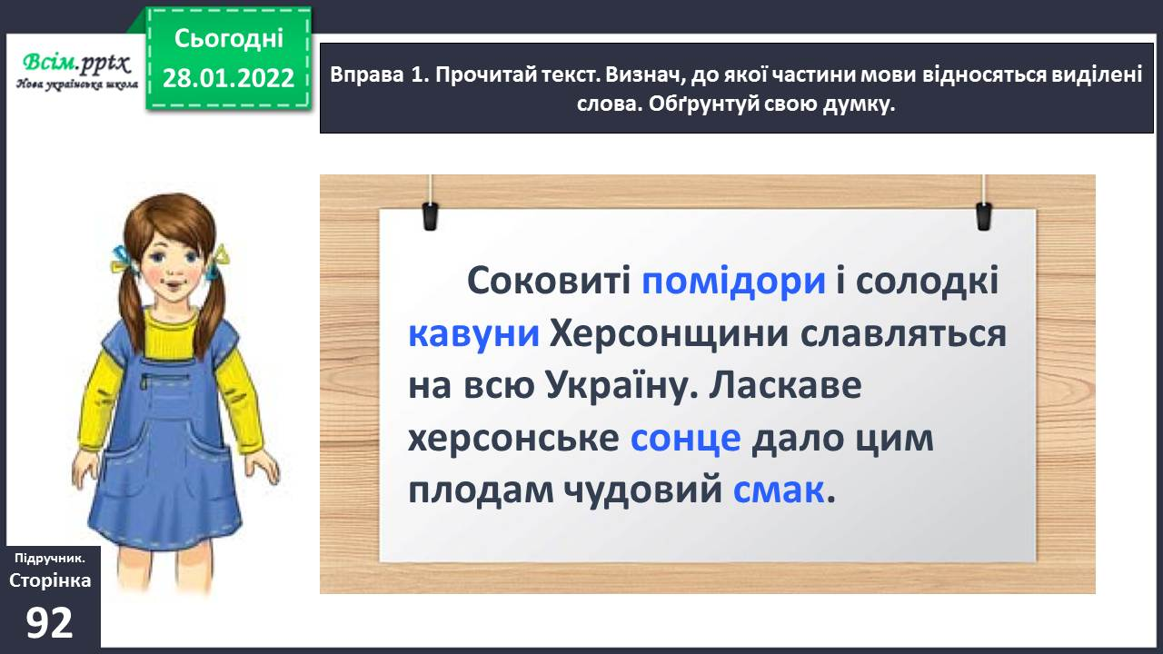

* Вправа 2. Знайди в тексті слова, які характеризують виділені іменники. Запиши утворені сполучення слів за зразком.

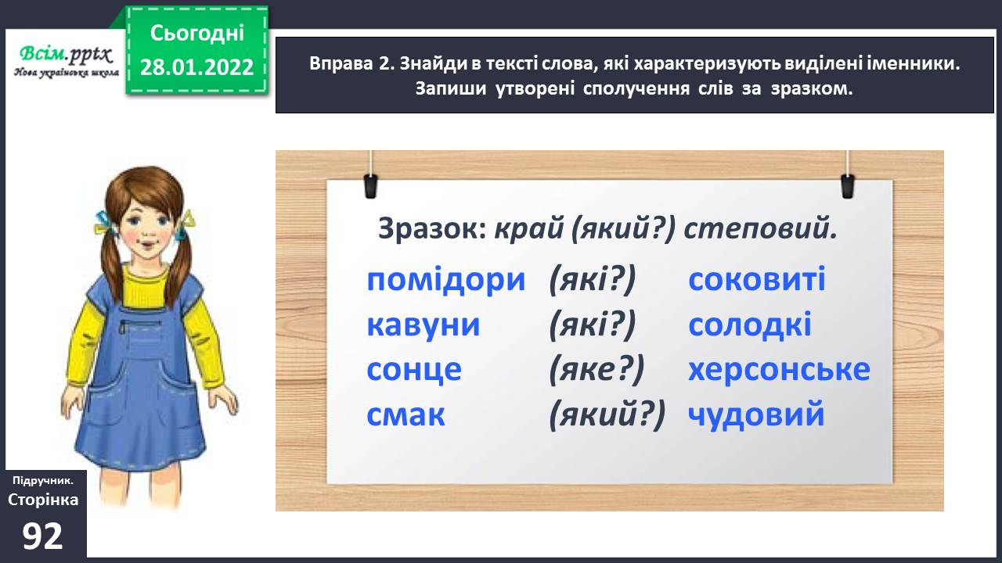

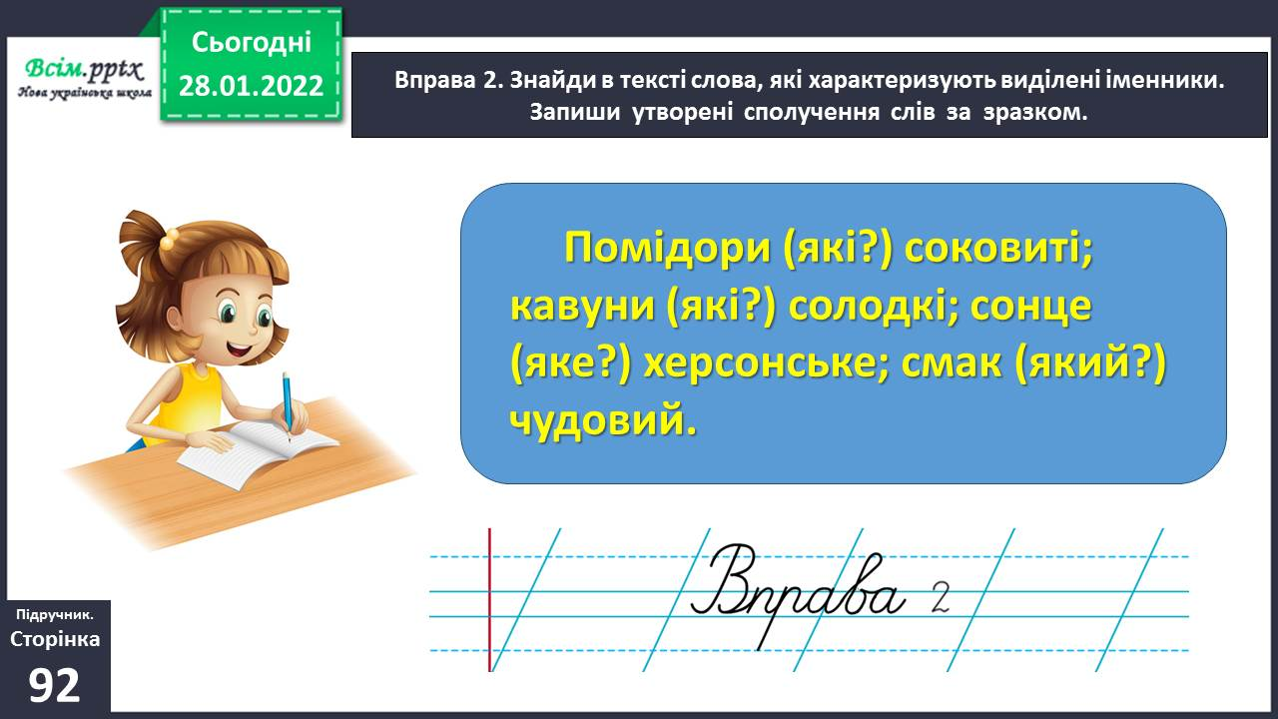

* Вправа 2. Проведи дослідження.

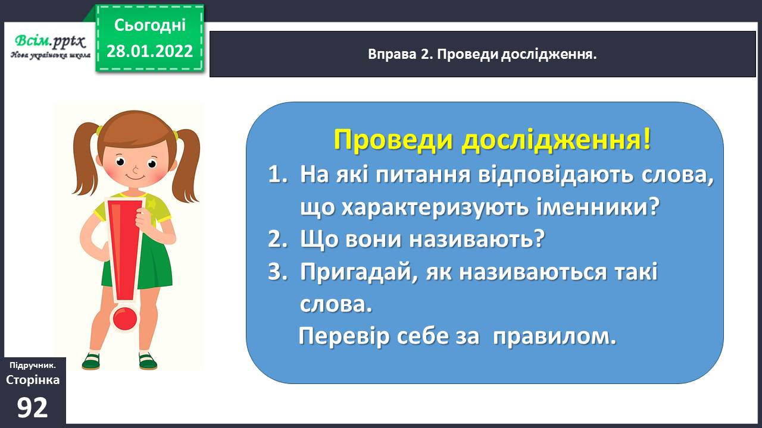

* Прочитай і запам'ятай!

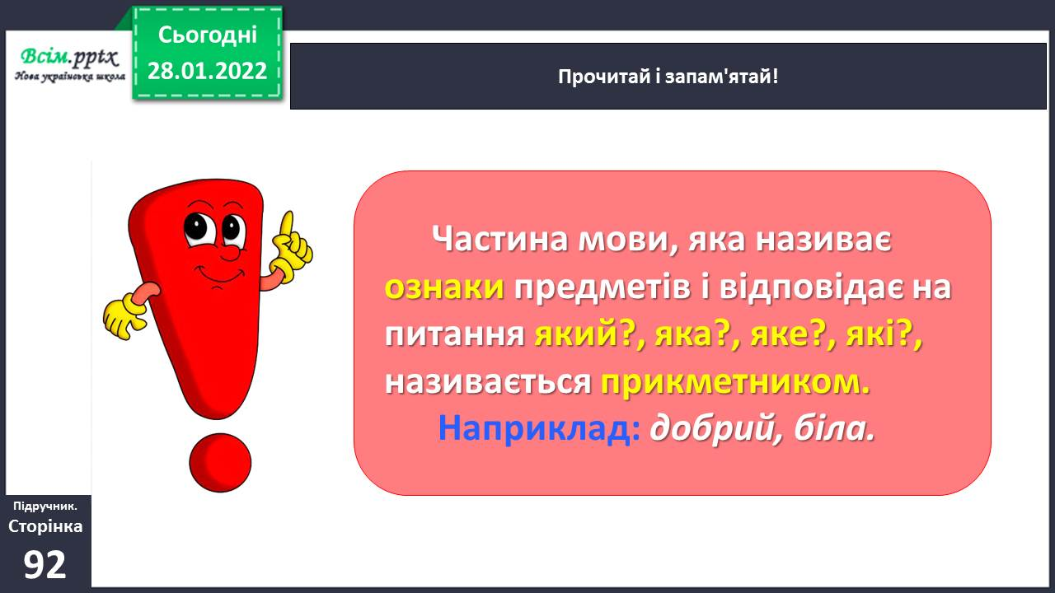

* Вправа 3. Прочитай текст. Випиши в колонку виділені слова. Добери до них прикметники і запиши в другу колонку.

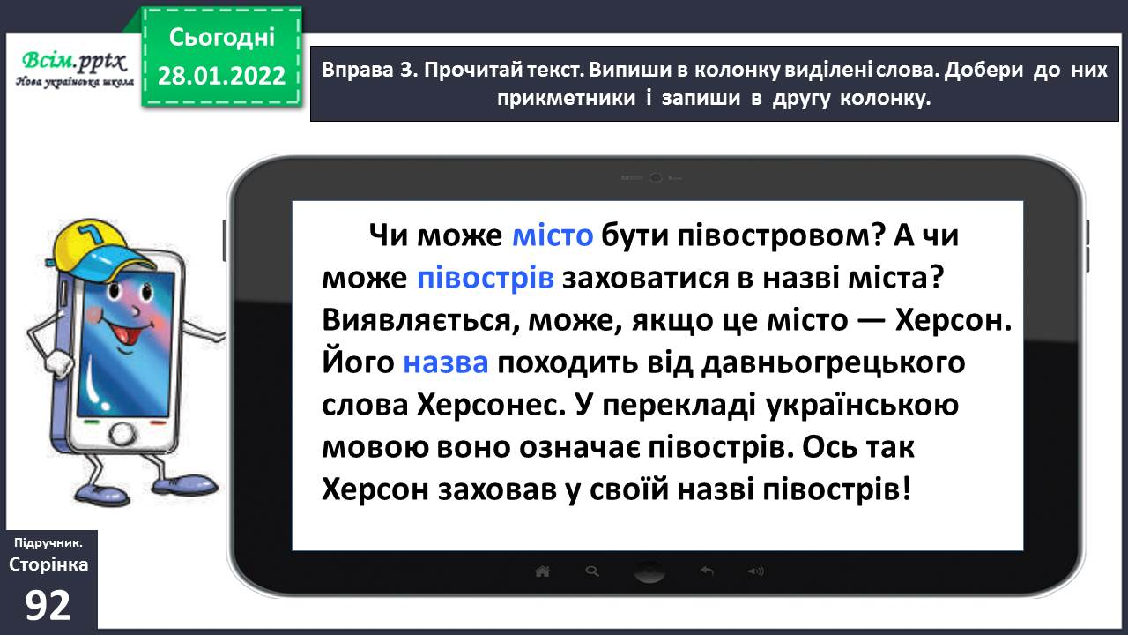

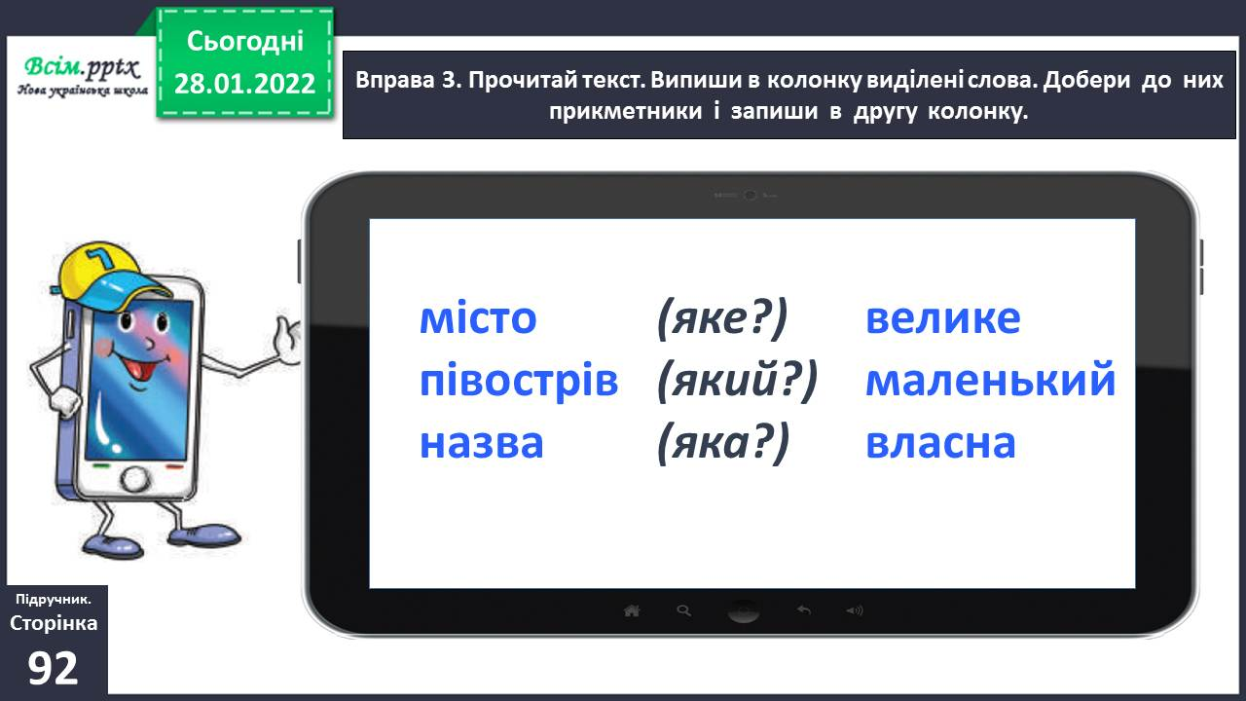

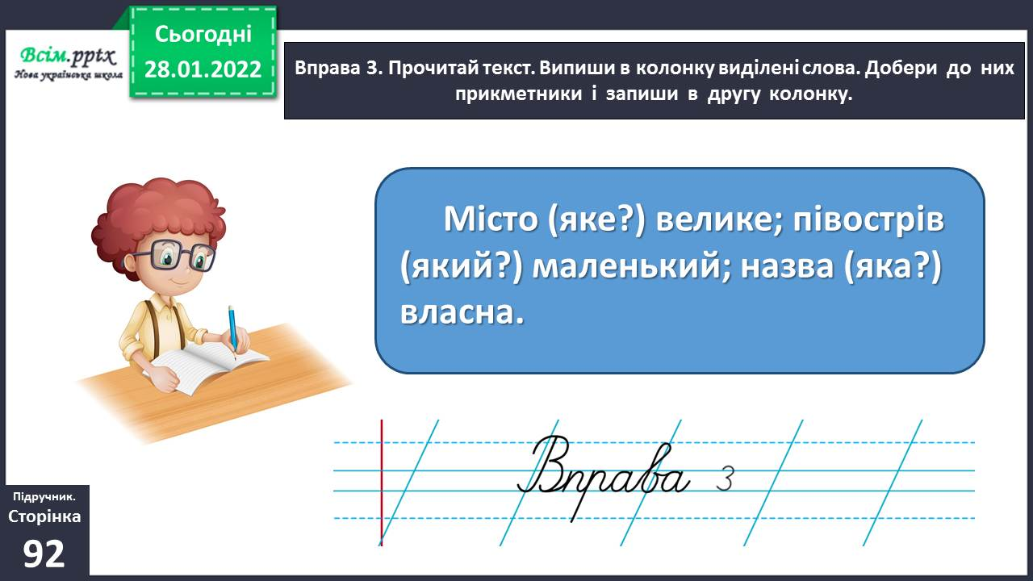

2. Фізкультхвилинка.

<https://www.youtube.com/watch?v=3sg5oJQmlBY>

*3. Виконання тренувальних вправ.*

*-*  Вправа 4-5. Прочитай, що дізнався про Херсон Щебетунчик. Поясни, як розумієш слово катакомби. Перевір себе за словником.

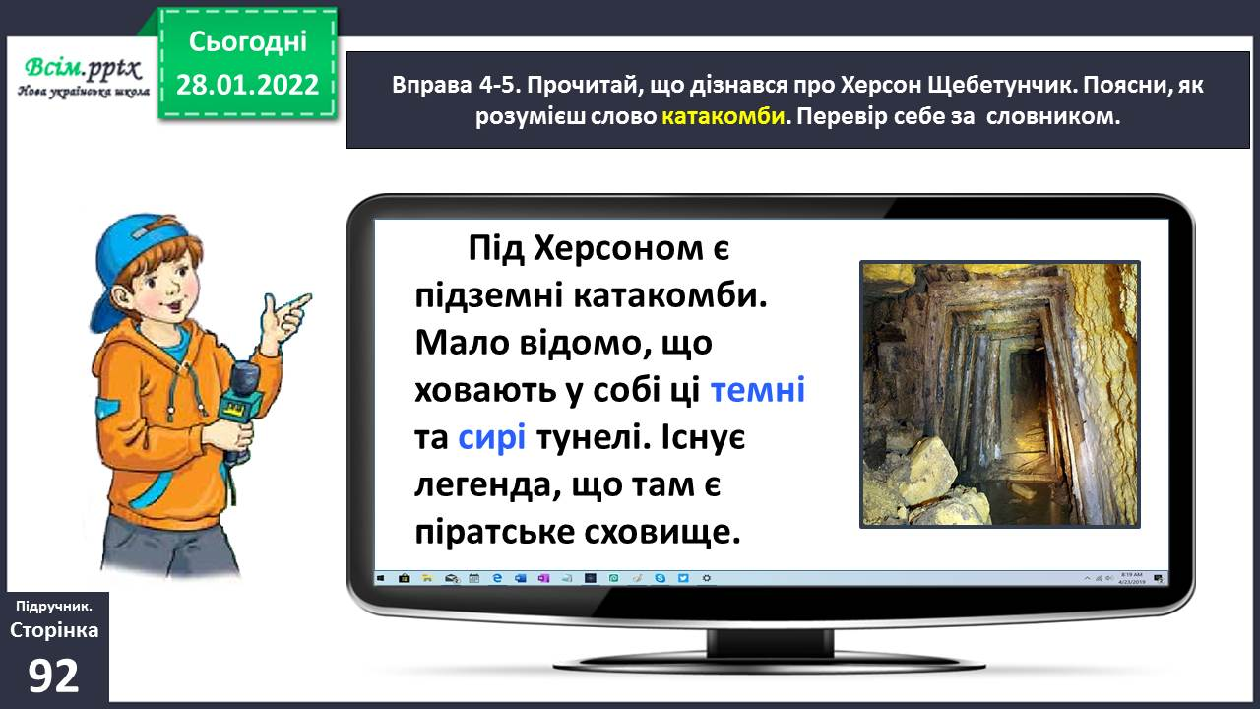

* Словникова робота. Стіна слів.

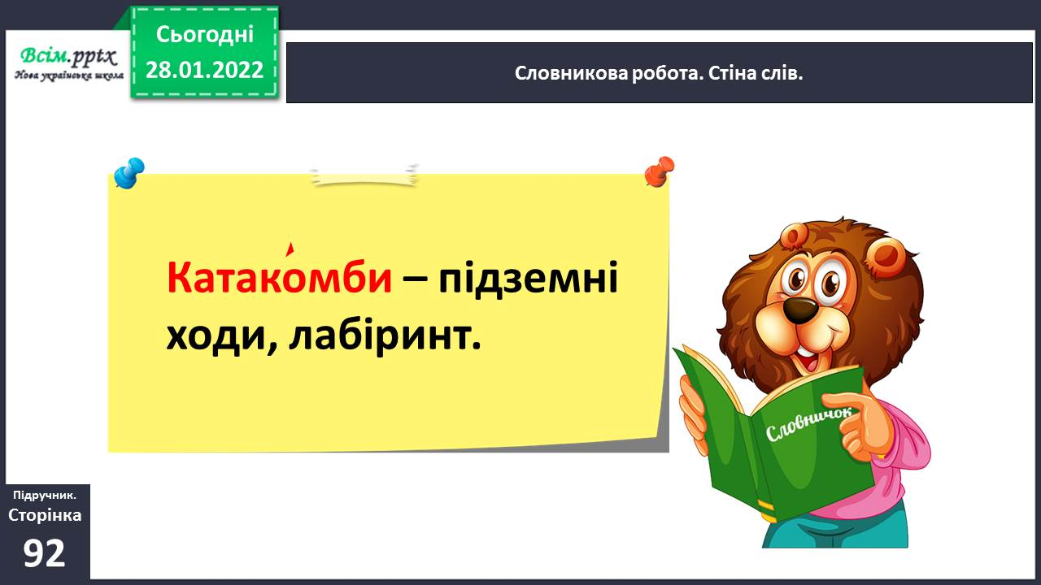

* Вправа 5. Спиши текст про катакомби. Підкресли прикметники хвилястою лінією.

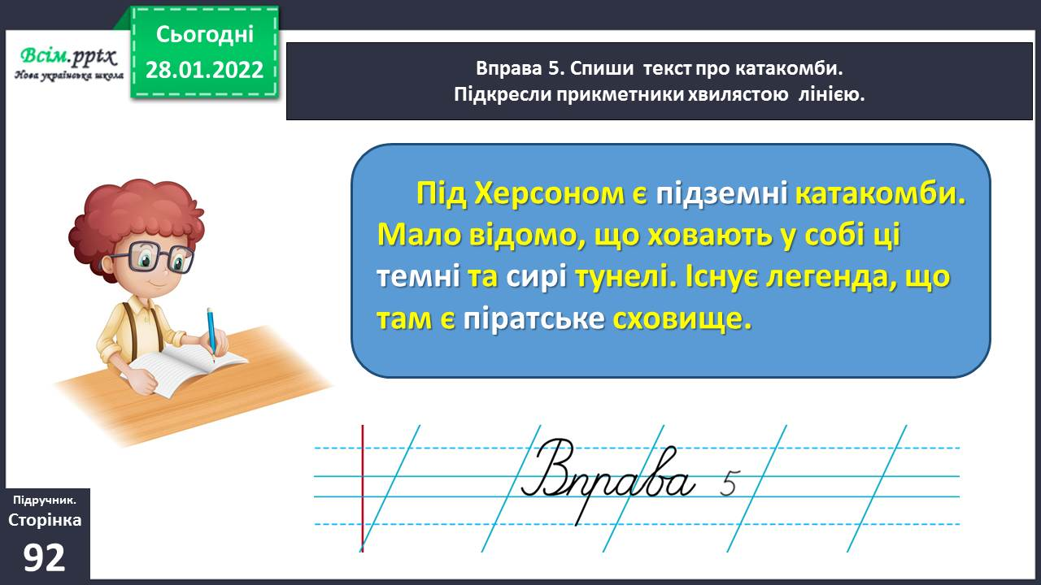

* Вправа 6. До виділених у тексті про катакомби прикметників добери антоніми. Запиши їх парами.

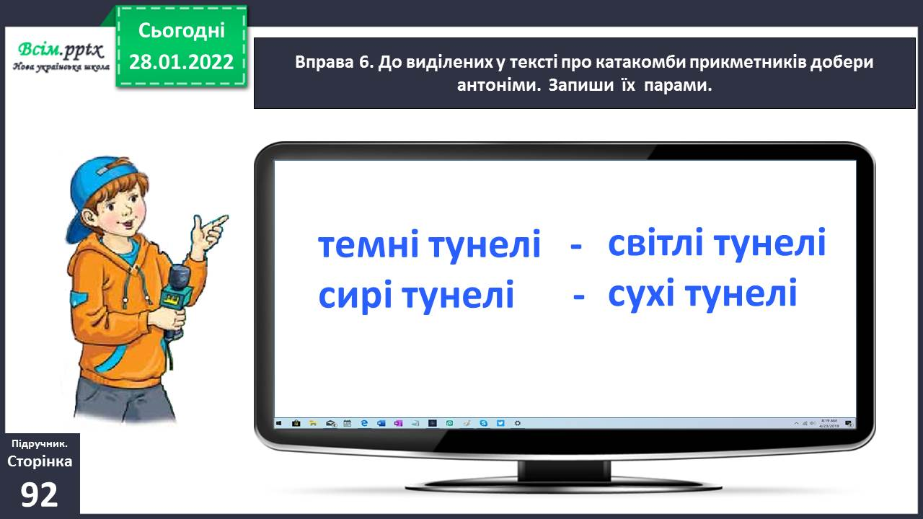

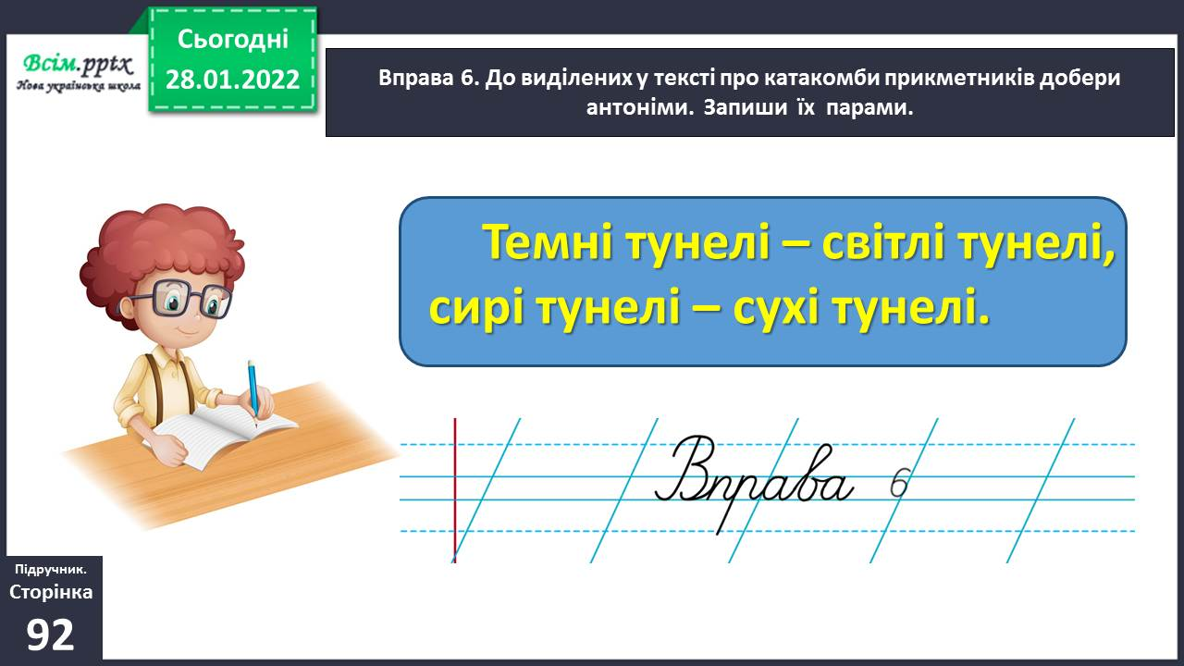

* Вправа 7. Прочитай, що дізналася Родзинка про Херсон. Доповни її розповідь прикметниками з довідки і запиши.

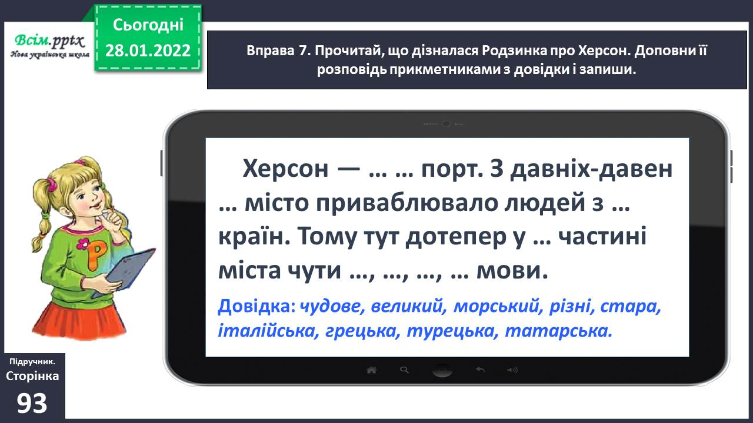

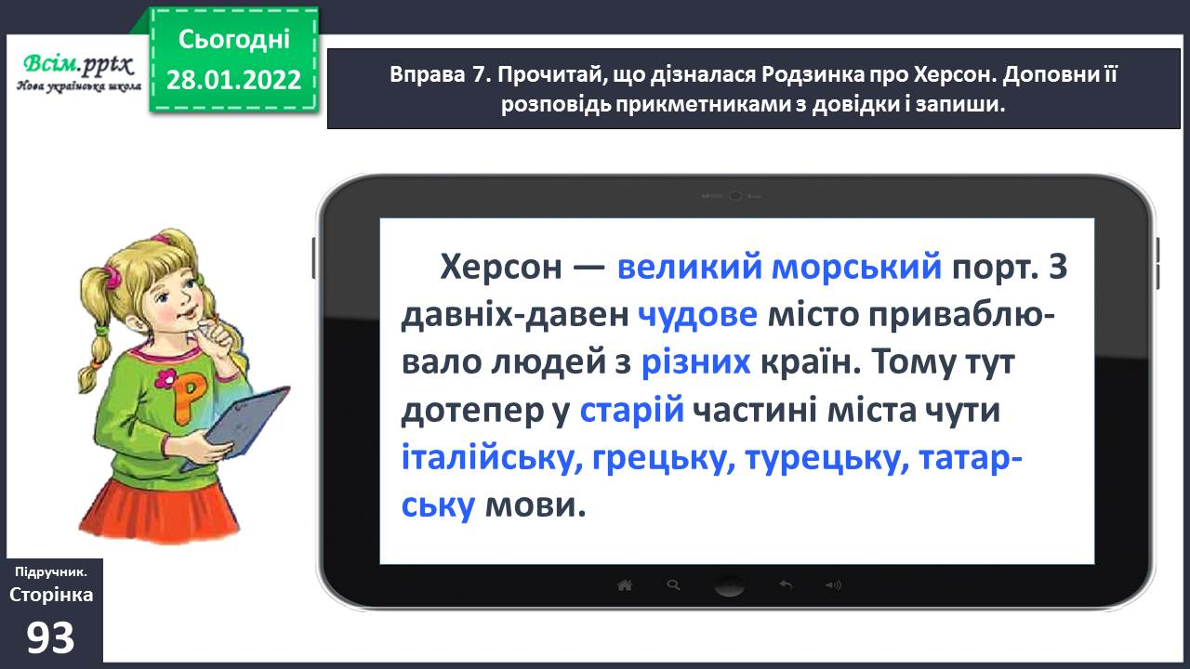

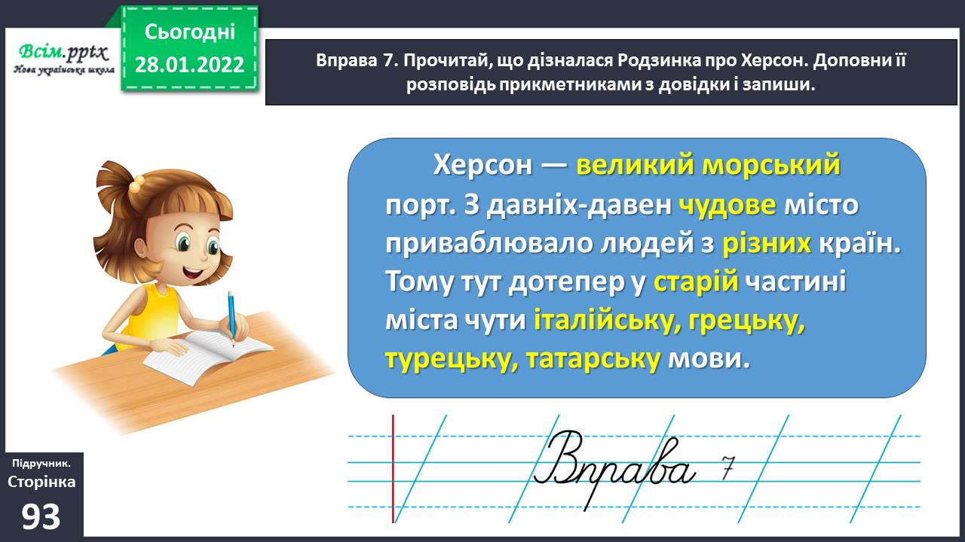

* Вправа 8. Випиши з поданих слів прикметники. Підкресли ті, якими можна описати Херсон.

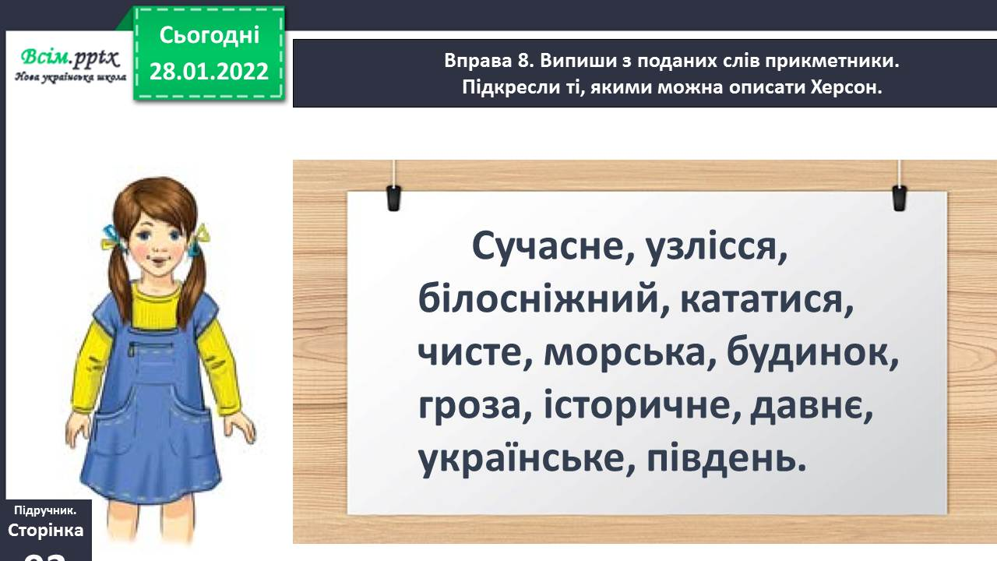

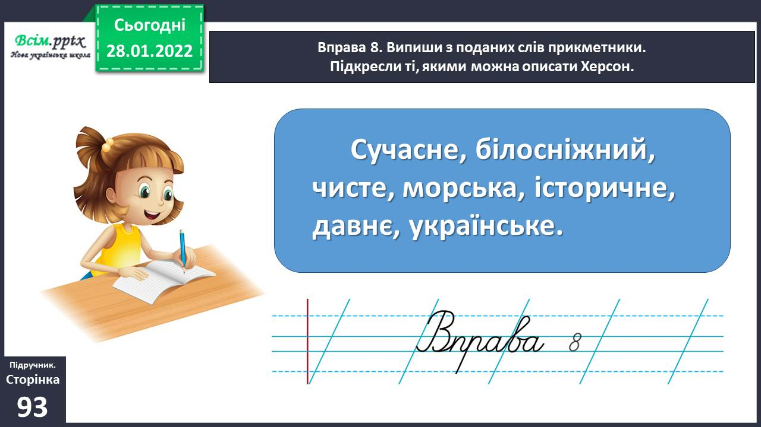

*Група А.*

* Вправа 9. Що ти знаєш про місто Херсон? Склади про це текст (3–4 речення). Текст орієнтовно може бути такий:

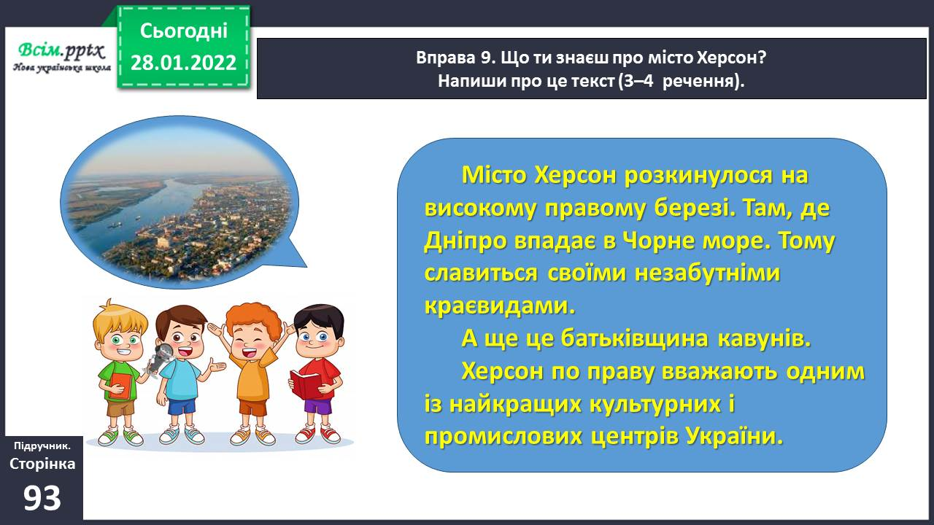

**ІІІ. Заключна частина.**

* Пояснення домашнього завдання. Сторінка 93, вправа 10.

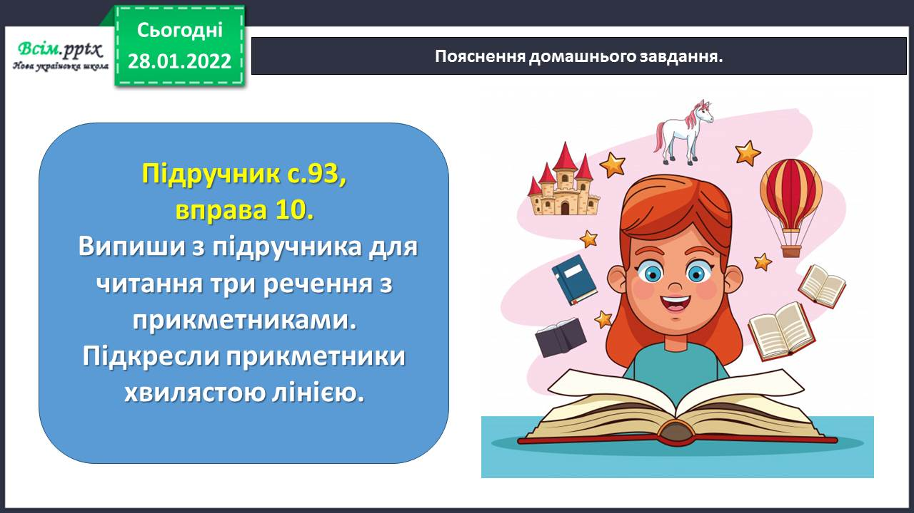

**Виконані роботи можна надіслати:**

1.На освітню платформу для дистанційного навчання HUMAN або

2.На електронну адресу **lvgorevich.55@gmail.com**

***Бажаю успіхів у навчанні!!!***